Муниципальное бюджетное дошкольное образовательное учреждение

ДС № 67 «Аистёнок» Старооскольского городского округа  
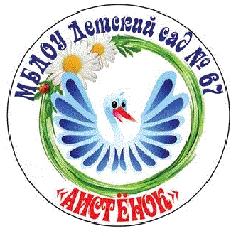

***Консультация для родителей***

«**Старый Оскол – малая Родина**»

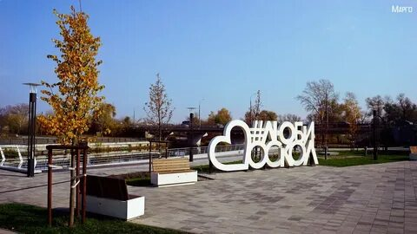

Подготовил:

Смотрова Г.В.

2021-2022 учебный год

**Старый Оскол – малая Родина**

Старый Оскол – наш любимый городок.   
Здесь живём, растём, играем   
И всем сердцем отдыхаем

Н. Рассохина

Детство – ответственный этап в становлении личности и ее нравственной сферы. Понятие патриотизма многообразно по своему содержанию – это и уважение к культуре своей страны, и ощущение неразрывности с окружающим миром, и гордость за свой народ и свою Родину.

Ребенок с первых лет жизни должен сердцем и душой полюбить свой родной край, культуру, испытывать чувство национальной гордости, что называется «пустить корни в родную землю».

Любовь к Родине начинается у ребенка с отношения к семье, к самым близким людям – к матери, отцу, бабушке, дедушке. Это корни, связывающие его с родным домом и ближайшим окружением; с восхищения тем, что видит перед собой малыш, чему он изумляется и что вызывает отклик в его душе.

Есть Родина большая и родина малая. Большая Родина – это наша необъятная страна Россия. А малая родина – это место, где человек родился и живет. Для нас этой родиной является наш славный город – Старый Оскол. Ознакомление дошкольников с родным городом, это важная часть

воспитания. Сложность решения этой задачи связана с возрастом детей. Нужно понимать, что в дошкольном возрасте не одно нравственное качество не может быть сформировано окончательно - все лишь зарождается: и гуманизм, и чувство собственного достоинства , и любовь к своей малой Родине. Тем не менее, работу по ознакомлению с городом, воспитанию любви и привязанности к нему, формированию потребности сохранять, оберегать чистоту и красоту его проводить необходимо. Ведь то, что дается человеку «от 2-х до 7-ми», откладывается на всю жизнь. Кто как не родители являются самыми первыми проводниками. Совсем еще маленькими, вместе с папами и мамами, дети наблюдают салют. Самое доступное, что можно показать в этом возрасте - это и в мае, в День Победы, и в День Города. Дети радуются красивым огонькам, родители поясняют, что это для нас, для жителей нашего города. Дети растут, и вот, гуляя по своему микрорайону, не навязчиво ведется рассказ папы или мамы о городе. Можно рассказать, что микрорайон Королева, носит имя известного ученого, конструктора, строителя ракет. А рядом микрорайон Солнечный, где находится дом связи, подземный переход. В хорошую погоду прогуляйтесь к дубовой рощице, и объясните, почему так назван микрорайон Дубрава. А через дорогу находится микрорайон Олимпийский, он назван в честь спортивной олимпиады в Москве в 1980-м году, тогда заложили первый дом. А микрорайону Жукова уделите особое внимание. Хорошо, если с детьми пойдет человек старшего поколения. Пройдитесь по аллее славы, расскажите о памятнике К.Жукову. А рядом находится микрорайон Конева, он тоже носит имя героя войны.

Не пожалейте времени и съездите с ребенком в юго-западные микрорайоны. Обратите внимание на микрорайоны Горняк, Рудничный, объясните, почему они так названы. Постарайтесь объяснить своему ребенку, что большинство жителей нашего города трудятся на горно­обогатительном и металлургическом комбинатах. Понаблюдайте с железнодорожного моста за движущими составами, которые везут полезные ископаемые в другие части страны.

Совершите в теплое время года поездку на трамвае, желательно всей семьей. Предварительно расскажите, что трамвайная линия была построена для рабочих ОЭМК, чтобы быстрей добираться до комбината. А еще на трамвае можно доехать до автостанции, рынка, дворца спорта, он соединяет микрорайоны Дубрава и Северный. Очень удобный вид транспорта, не загрязняет окружающую среду.

Поход в краеведческий музей будет праздник в вашей семье - ведь это встреча с прошлым, знакомство с неизвестным, с историей. Хорошо если родители знают историю происхождения своей семьи, а уроженцам Старооскольского округа, поход в музей будет в двойне интересней, в выставочных залах они могут узнать много интересного о своих корнях.

Пройдитесь по ул. Ленина, покажите драматический театр, а рядом панораму нашего города со смотровой площадки.

С каждой экскурсией, прогулкой несется частичка любви к нашему городу.

Уважаемые родители!

Любите свой край! И свою любовь к нему передавайте детям.